ภาคผนวก
มรดกโลกในอาเซียน (ตอน 2)

รวบรวมโดย พจพิณ พรมเอี่ยม

ภูมิภาคอาเซียนเป็นดินแดนที่มีอารยธรรมมายาวนานแห่งหนึ่งของโลก ประเทศสมาชิกอาเซียนส่วนใหญ่มีแหล่งวัฒนธรรมและธรรมชาติได้รับการขึ้นสำหรับมรดกโลกจำนวนมาก บทความมรดกโลกในอาเซียน ตอน 2 นี้นำเสนอมรดกโลกในอินโดนีเซีย ฟิลิปปินส์ และมาเลเซีย ส่วนอีก 3 ประเทศ ได้แก่ บรูไน พม่า สิงคโปร์ ไม่มี พื้นที่ที่ถูกประกาศให้เป็นมรดกโลก
มรดกโลกในอินโดนีเซีย
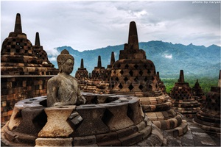
1. มหาสถูปบุโรพุทโธ หรือ บรมพุทโธ
เป็นศาสนสถานของศาสนาพุทธนิกายมหายานที่มีอายุเก่าแก่นับพันปี และเป็นสถานที่ท่องเที่ยวที่มีชื่อเสียงของประเทศอินโดนีเซีย ตั้งอยู่ในภาคกลางของเกาะชวา สร้างโดยแรงงานและช่างฝีมือที่แกะสลักหินภูเขาไฟเป็นลวดลายวิจิตรบรรจง ผสมผสานทั้งรูปแบบสถาปัตยกรรมฮินดูและชวา แผนผังของบุโรพุทโธสอดคล้องกับคติเรื่องไตรภูมิในพุทธศาสนา ซึ่งมีเขาพระสุเมรุเป็นแกนกลาง
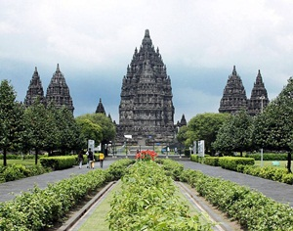
2. กลุ่มวัดปรัมบานัน
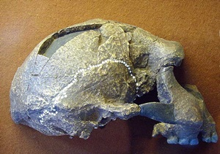
กลุ่มวัดปรัมบานันเป็นเทวสถานของศาสนาฮินดูที่เก่าแก่ สถาปัตยกรรมคล้ายปรางค์ปราสาท เรียกว่า “จันทิ” ซึ่งเป็นศิลปะที่ได้รับอิทธิพลมาจากอินเดีย อันแสดงให้เห็นถึงสถาปัตยกรรมยุคประวัติศาสตร์บนเกาะชวาที่มีลักษณะเด่น คือ สร้างด้วยศิลาบนฐานสี่เหลี่ยมขนาดใหญ่ เชื่อมให้ติดกันด้วยดินผสมยางไม้ และตกแต่งรอบบริเวณด้วยเจดีย์สถูปขนาดเล็ก
3. แหล่งโบราณคดีซังงีรัน
แหล่งโบราณคดีซังงีรันเป็นบริเวณชั้นหินที่มีอายุทางธรณีวิทยาเก่าแก่กว่า 2 ล้านปี เป็นแหล่งขุดค้นทางมานุษยวิทยาที่ไขปริศนาวิวัฒนาการของมนุษย์ โดยมีการขุดพบฟอสซิลมนุษย์ตั้งแต่ยุคเริ่มแรก และพบเครื่องมือหากินของมนุษย์ทั้งที่อยู่ในยุคหินเก่าและยุคหินใหม่ อันแสดงถึงพัฒนาการทางวัฒนธรรมยาวนาน ซังงีรันจึงนับเป็นสถานที่สำคัญที่ทำให้เราเข้าใจวิวัฒนาการของมนุษย์มากขึ้น
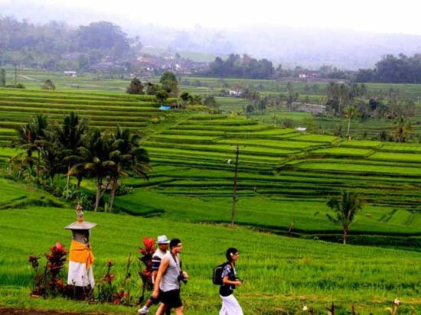
4. ภูมิทัศน์ทางวัฒนธรรมเมืองบาหลี : ระบบสุบัก
ระบบสุบักเป็นวิถีชลประทานแบบดั้งเดิมที่มีมานานกว่าพันปีของเกาะบาหลี เกิดขึ้นราวศตวรรษที่ 10 มีลักษณะเป็นสถาบันทางสังคมและศาสนาเปรียบได้กับ “สหกรณ์ชาวบ้าน” ที่ผนวกศาสนา ความเชื่อ เทคโนโลยีการเกษตร วัฒนธรรม และการเมืองท้องถิ่นไว้ด้วยกัน กำหนดขอบเขตคล้ายหมู่บ้าน และมี “อุทกอารา” หรือ วัดน้ำเป็นศูนย์กลางในการบริหารจัดการน้ำ ที่มีเครือข่ายซับซ้อนในการส่งน้ำขึ้นไปสู่นาขั้นบันไดชั้นบนสุดของเนินเขา ก่อนปล่อยให้ไหลลงสู่นาข้าวเบื้องล่างหลักการที่สำคัญที่สุดในระบบสุบัก คือ ปรัชญาไตรหิตครณะ หรือ หลักความสมดุลกลมกลืน 3 ประการ อันเป็นหลักการสร้างความสงบสุขแก่ชีวิตของศาสนาฮินดูในอินเดีย
5. อุทยานแห่งชาติลอเรนซ์
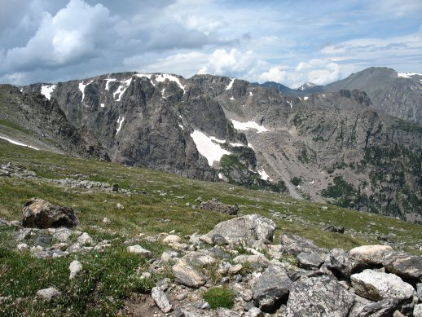
อุทยานแห่งชาติลอเรนซ์ มีพื้นที่ 2.5 ล้านเฮคเตอร์ เป็นเขตอนุรักษ์ที่ใหญ่ที่สุดในภูมิภาคเอเชียตะวันออกเฉียงใต้ เป็นพื้นที่เพียงแห่งเดียวในโลกที่เชื่อมพื้นที่ยอดเขามีหิมะปกคลุมกับสิ่งแวดล้อมทางทะเลเขตร้อนรวมถึงพื้นที่ชุ่มน้ำ โดยที่บริเวณนี้ตั้งอยู่บนจุดบรรจบของสองแผ่นทวีปที่เคลื่อนเข้าหากัน พื้นที่นี้จึงมีความซับซ้อนทางธรณีวิทยา มีการก่อตัวของภูเขาและธารน้ำแข็ง และบริเวณนี้ยังมีแหล่งฟอสซิลซึ่งเป็นหลักฐานของวิวัฒนาการของชีวิตบนเกาะนิวกินี และมีความหลากหลายทางชีวภาพสูงสุดในภูมิภาค
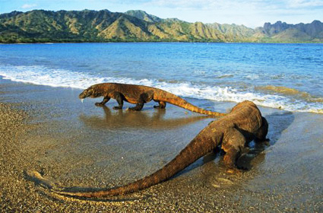
6. อุทยานแห่งชาติโคโมโด
อุทยานแห่งชาติโคโมโด เป็นเกาะภูเขาไฟ ซึ่งเป็นที่อยู่อาศัยของ “มังกรโคโมโด” สัตว์เลื้อยคลานขนาดใหญ่ 5,700 ตัว เป็นสัตว์ที่พบในอินโดนีเซียเพียงแห่งเดียว ดังนั้นจึงเป็นที่น่าสนใจของบรรดานักวิทยาศาสตร์ที่จะมาศึกษาเกี่ยวกับทฤษฎีของวิวัฒนาการ

7. อุทยานแห่งชาติอูจุงกูลอน
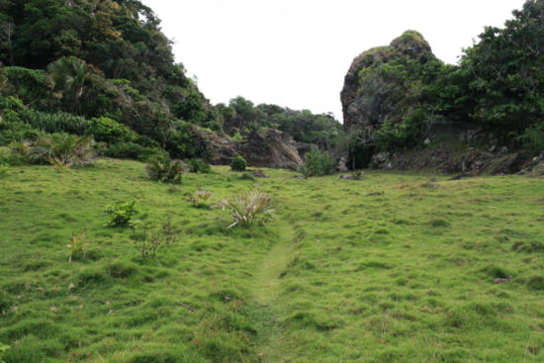
อุทยานแห่งชาติตั้งอยู่ทิศตะวันตกเฉียงใต้ของชวาแถบไหล่ทวีปซุนดา รวมคาบสมุทรอูจุงกูลอน เกาะนอกฝั่ง และรวมถึงเขตอนุรักษ์ธรรมชาติกรากะตั้ว นอกเหนือจากธรรมชาติอันสวยงามแล้วยังมีลักษณะทางธรณีวิทยาที่น่าสนใจสำหรับการศึกษาภูเขาไฟ ส่วนแผ่นดินตอนในของอุทยานแห่งชาติมีป่าฝนพื้นที่ต่ำในที่ราบชวา รวมทั้งเป็นแหล่งอาศัยของสัตว์หายากอย่างแรดชวา และสัตว์อื่น ๆ รวมทั้งพืชใกล้สูญพันธุ์
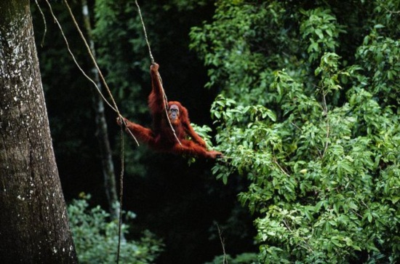
8. มรดกป่าฝนเขตร้อนเกาะสุมาตรา
มรดกของป่าฝนเขตร้อนบนเกาะสุมาตรา คือชื่อแหล่งมรดกโลกของประเทศอินโดนีเซียที่ตั้งอยู่บนเกาะสุมาตรา ประกอบด้วยเขตอุทยานแห่งชาติ 3 แห่ง ได้แก่ อุทยานแห่งชาติกุนุงลูเซอร์ อุทยานแห่งชาติเครินซีเซบลัต และอุทยานแห่งชาติบูกิตบาริซานเซลาตัน รวมพื้นที่ 25,000 ตารางกิโลเมตร เป็นถิ่นที่อยู่ของพืชกว่า 10,000 สายพันธุ์ สัตว์เลี้ยงลูกด้วยนม 200 สายพันธุ์ และนก 580 สายพันธุ์ ซึ่งสัตว์เลี้ยงลูกด้วยนม 15 สายพันธุ์ไม่สามารถพบได้ที่อื่น รวมทั้งลิงอุรังอุตังสุมาตรา
มรดกโลกในมาเลเชีย

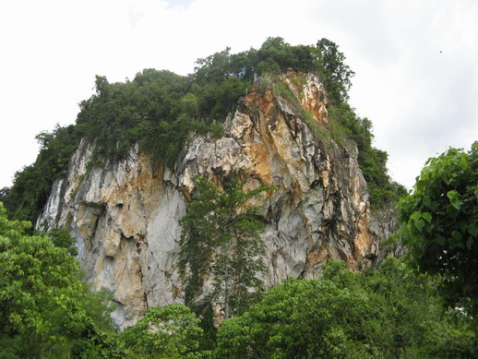
1. มรดกทางโบราณคดี หุบเขาเล็งก็อง
เป็นแหล่งที่อยู่ของมนุษย์ยุคโบราณที่เก่าแก่ที่สุดที่อยู่นอกทวีปอัฟริกา มีทั้งที่พบอยู่ทั้งกลางแจ้งและในถ้ำ ซึ่งมีหลักฐานจากเครื่องมือเครื่องใช้ในยุค Palaeolithic

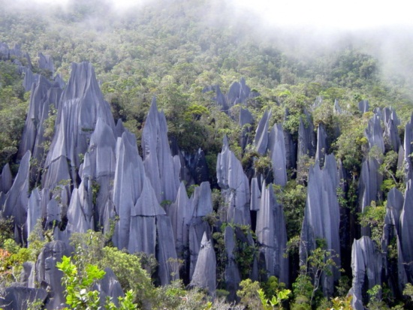
2. อุทยานแห่งชาติกูนุงมูลู
อุทยานแห่งชาติกุนุงมูลู เป็นอุทยานที่ตั้งอยู่ในบนเกาะบอร์เนียว รัฐซาราวัก ประเทศมาเลเซีย ติดกับชายแดนของประเทศบรูไน เป็นพื้นที่ที่มีความหลากหลายในด้านชีววิทยาและธรณีวิทยาเป็นอย่างมาก มีพันธุ์พืชกว่า 3,500 ชนิด และมีพันธุ์ปาล์มกว่า 109 ชนิด

3. อุทยานแห่งชาติคินาบาลู
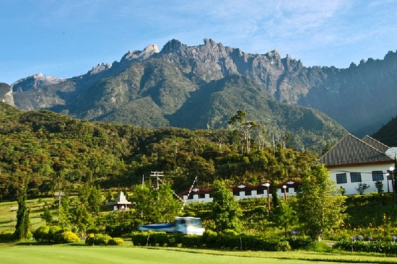
อุทยานแห่งนี้ตั้งอยู่ในรัฐซาบาห์ทางเหนือสุดของเกาะบอร์เนียว ประเทศมาเลเซีย ภูเขาคินาบาลูสูง 4,095 เมตร อยู่ระหว่างภูเขาหิมาลัยกับนิวกีนี บริเวณนี้เต็มไปด้วยพืชพันธุ์มากมาย ตั้งแต่ป่าทึบที่ลุ่มต่ำเขตร้อน ภูเขาที่เป็นป่าฝนไปจนถึงป่าภูเขาเขตร้อน ป่าค่อนข้างหนาวและป่าละเมาะบนพื้นที่สูง บริเวณนี้เหมาะกับเป็นศูนย์กลางความหลากหลายของพืชในเอเชียตะวันออกเฉียงใต้ ตั้งแต่พืชประจำถิ่นในหิมาลัย จีน ออสเตรเลีย มาเลเซีย และพันธุ์ไม้เขตร้อนทั้งหมด
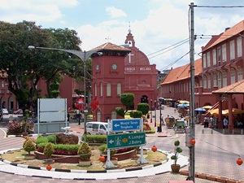
4. เมืองประวัติศาสตร์มะละกาและจอร์จทาวน์
มะละกา และจอร์จทาวน์ เป็นเมืองประวัติศาสตร์บนช่องแคบมะละกา ที่มีพัฒนาการมานานกว่า 500 ปี โดยเฉพาะด้านการค้าขายและการแลกเปลี่ยนทางวัฒนธรรมระหว่างตะวันออกกับตะวันตก ทำให้เกิดการผสมผสานทางวัฒนธรรมเอเชียและยุโรป เห็นได้จากการก่อสร้างตึกที่ทำการของรัฐบาล โบสถ์ จตุรัส และป้อมปราการต่าง ๆ ทำให้เห็นภาพมะละกาในยุคต้นของประวัติศาสตร์ ซึ่งมีต้นกำเนิดมาจากรัฐสุลต่านมาเลย์ ในคริสต์ศตวรรษที่ 15 ได้อย่างชัดเจน

มรดกโลกในฟิลิปปินส์
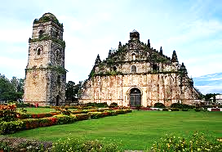
1. โบสถ์บาโรคแห่งฟิลิปปินส์
โบสถ์แห่งนี้มีทั้งหมด 4 หลัง ซึ่งหลังแรกสร้างโดยชาวสเปนในปลายคริสต์ศตวรรษที่ 16 ตั้งอยู่ในกรุงมะนิลา มีรูปแบบทางสถาปัตยกรรมที่เป็นเอกลักษณ์ คือ เป็นสิ่งก่อสร้างที่แสดงถึงศิลปะแบบบาโรคของยุโรป ที่สร้างโดยช่างฝีมือชาวจีนและฟิลิปปินส์
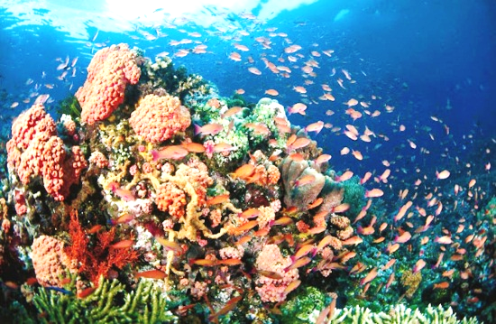
2. อุทยานปะการังทางทะเลทุบบาตาฮะ
อุทยานปะการังทางทะเลทุบบาตาฮะ มีพื้นที่ 33,200 เฮคเตอร์ รวมถึงเกาะปะการังทางเหนือและใต้ เป็นตัวอย่างของเกาะปะการังที่มีพันธุ์สัตว์ทะเลหนาแน่นมาก ส่วนเกาะเล็ก ๆ ทางเหนือเป็นที่อยู่ของนกและเต่าทะเล บริเวณนี้เป็นแบบอย่างที่ดีที่สุดของแนวปะการังเก่าแก่ ที่ก่อตัวเป็นกำแพงสูงถึง 100 เมตร ทะเลสาบกว้างใหญ่และเกาะปะการัง 2 เกาะ
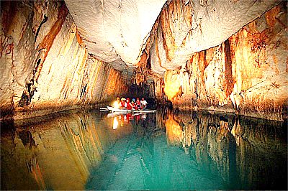
3. อุทยานแห่งชาติแม่น้ำใต้ดินปวยร์โต-ปรินเซซา
อุทยานแห่งนี้แสดงให้เห็นภูมิทัศน์ที่แปลกตาของภูเขาหินปูนที่มีแม่น้ำอยู่ใต้ดิน ลักษณะเด่นของแม่น้ำ คือ ไหลตรงไปสู่ทะเล ที่มีความยาวถึง 8.2 กิโลเมตร ถือได้ว่าเป็นแม่น้ำใต้ดินที่ยาวที่สุดในโลก และยังเป็นบริเวณที่มีระบบนิเวศต่อเนื่องแบบเทือกเขาสู่ท้องทะเล ซึ่งมีความสำคัญสำหรับการอนุรักษ์ความแตกต่างทางชีวภาพ
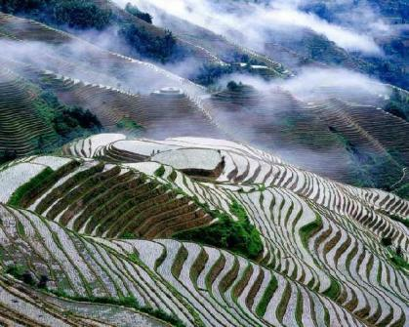
4. นาขั้นบันไดแห่งเทือกเขาฟิลิปปินส์
นาขั้นบันไดแห่งเทือกเขาฟิลิปปินส์ ตั้งอยู่ที่เกาะลูซอนตอนเหนือของฟิลิปปินส์ โดยชาวพื้นเมืองอิฟูเกาที่สร้างนาขั้นบันไดแห่งนี้มากว่า 2,000 ปีแล้ว ด้วยเครื่องมือที่เรียบง่ายและแรงงานคน ซึ่งลูกหลานชาวนาสืบเชื้อสายมาจากชาว อิฟูเกา ในปัจจุบันก็ยังคงยึดอาชีพทำนาเช่นเดียวกับบรรพบุรุษของพวกเขา โดยความรู้นี้ได้ถูกส่งต่อกันมาจากรุ่นสู่รุ่น และการแสดงออกของประเพณีอันศักดิ์สิทธิ์ และความสมดุลของสังคมที่ละเอียดอ่อน ได้ช่วยกันสร้างสรรค์ความงามของภูมิทัศน์ ซึ่งแสดงถึงความกลมกลืนระหว่างมนุษย์กับสิ่งแวดล้อม
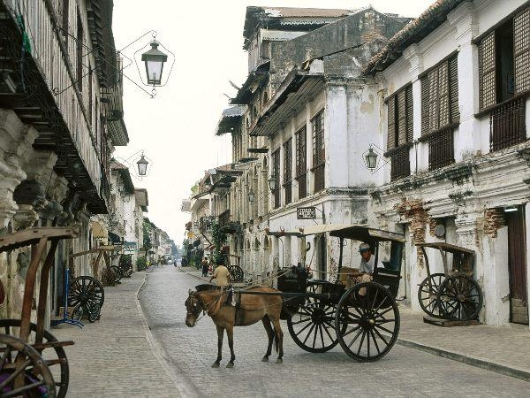
5. นครประวัติศาสตร์วีกัน
เมืองวีกันเป็นเมืองริมทะเลด้านตะวันตกของเกาะลูซอน สร้างขึ้นในช่วงคริสต์ศตวรรษที่ 16 เป็นเมืองที่สเปนเคยมาตั้งค่ายไว้ และถือได้ว่าเป็นตัวอย่างการวางผังเมืองแบบสเปนที่ดีที่สุดในเอเชีย สิ่งก่อสร้างต่าง ๆ ในเมืองนี้มีเอกลักษณ์เฉพาะตัวเนื่องจากได้รับอิทธิพลที่หลากหลาย ทั้งจากจีนและยุโรป ปัจจุบันยังคงรักษาในสภาพบ้านเรือนเก่าแก่ไว้ค่อนข้างสมบูรณ์ ทั้งในเขตเมืองเก่า รวมทั้งโบสถ์เก่าแก่ และชุมชนเก่าแก่ริมทะเล
แหล่งวัฒนธรรมและธรรมชาติต่าง ๆ ในประเทศสมาชิกอาเซียนที่ได้รับการขึ้นทะเบียนเป็นมรดกโลก เป็นการสะท้อนให้เห็นถึงอารยธรรมที่มีความเป็นมาที่ยาวนานของภูมิภาคนี้ และในอนาคตอันใกล้การรวมกันเป็นประชาคมเศรษฐกิจอาเซียนจะทำให้ภูมิภาคนี้รวมเป็นหนึ่งเดียว รวมถึงการอนุรักษ์แหล่งวัฒนธรรมและธรรมชาติของอาเซียน ก็ต้องอาศัยความร่วมมือระหว่างประเทศด้วยสำนึกร่วมกัน เพื่อรักษามรดกโลกให้คงอยู่ต่อไป

บรรณานุกรม
ฝ่ายวิชาการ สถาพรบุ๊คส์. มรดกโลกทางวัฒนธรรมในอาเซียน. (2555). กรุงเทพฯ : สถาพรบุ๊คส์.
“มรดกโลกของประเทศสมาชิกอาเซียนทั้ง 28 แห่ง,” [ออนไลน์]. แหล่งที่มา
: http://www.nwvoc.ac.th/asean/Asean_Heritage1.html. (17 มิถุนายน 2556)
“สถานที่สำคัญ : ฟิลิปปินส์” [ออนไลน์]. แหล่งที่มา : http://www.asean-info.com
/asean_members/philippines_person_place.html. (24 มิถุนายน 2556)

